الحصة السابعة
المادة : علوم فيزيائية وتكنولوجية
المستوى : الثانية متوسط
الميدان : الظواهر الميكانيكية
المقطع : الحركة والسكون
الوحدة الثانية : حركة نقاط مادية من جسم صلب (رسم مسارات نقاط من جسم صلب متحرك)
الكفاءة الختامية :
يحل مشكلات من الحياة اليومية متعلّقة بحركة الأجسام وكيفية نقل الحركة.
مركبات الكفاءة :
1 ـ يعرف أنّ مميّزات حركة جسم (الحركة، السّكون، المسار) متعلّقة بالمرجع المختار.
2 ـ يوظّف مفهوم المسار والسرعة لوصف بعض الحركات من الحياة اليومية.
3 ـ يوظّف طرق نقل الحركة ليستفيد منها في الحياة اليومية.
الموارد المعرفية :
3 ـ حركة نقاط من جسم صلب : ـ خصائص الحركة الانسحابية(المستقيمة والدائرية) ـ خصائص الحركة الدورانية ـ خصائص الحركة الدائرية.
معايير ومؤشرات التقويم | أنماط من الوضعيات التعلمية | السندات التعلمية المستعملة | العقبات الواجب تخطيها
المعيار1:  يميّز بين أنواع المسارات :  ● يعرف أنواع المسارات.  ● يرسم مسار نقطة من جسم صلب في حالة حركة: مستقيمة، منحنية، دائرية (كحالة خاصة من المسار المنحني).  المعيار2:  يربط بين شكل مسار حركة نقطة والمرجع:  ● ينسب مسار نقطة إلى المرجع الملائم.  ● يرسم شكل المسار لنقطة من جسم متحرك بالنسبة لمرجع معطى.  المعيار3:  يميّز بين الحركة الانسحابية والحركة الدورانية:  ● يتعرف على الحركة الانسحابية المستقيمة.  ● يتعرف على الحركة الدائرية لنقطة من جسم.  ● يتعرف على الحركة الدورانية لجسم.  ● يميّز بين الحركة الدائرية والحركة الدورانية.  ● يعطي أمثلة عن الحركة الدائرية وأمثلة عن الحركة الدورانية. | ● معاينة حركة نقطة من جسم ورسم مسارها في عدّة وضعيات بالنسبة إلى مرجع ليصل إلى معرفة أنواع المسارات والتمييز بينها.  ● وضعية يتم فيها مقارنة مسارات النقطة نفسها بالنسبة لمراجع مختلفة للتوصل إلى علاقة هذه المسارات بالمرجع.  ● استغلال وثيقة لتصوير متعاقب لحركة مجموعة نقاط من الجسم نفسه، وإبراز الاختلاف في مساراتها بالنسبة لمرجع.  ● يرسم مسارات نقاط من جسم في حالة حركة انسحابية وحركة دورانية ومقارنة هذه المسارات للتمييز بين الحركة الانسحابية والحركة الدورانية. | ● ـ طاولة ـ عربة  ـ بكرة  ـ خيط  ـ قلم  ـ ورقة  ـ جسم.  ● ـ إطار خشبي  ـ ورقة بيضاء  ـ مسطرة  ـ زالقة  ـ قلم | ● صعوبة اختيار جسم مرجع (منسوبية الحركة).  ● صعوبة التمييز بين الحركة الدائرية والحركة الدورانية.

سير الوضعية التعلمية

المراحل | أنشطة المعلم | أنشطة المتعلم | الزمن
أتذكر | صنف أنواع مسارات نقطة من جسم في حالة حركة مع ذكر مثالا عن كل نوع. | الإجابة : أ ـ مسار مستقيم لنقطة من هيكل سيارة تتحرك على طريق مستقيم.  ب ـ مسار منحني لنقطة من أرجوحة في حالة حركة.  ج ـ مسار دائري لنقطة من عقرب ساعة في حالة حركة. | 5 د
الوضعية الجزئية الأولى | يقول المثل : ‹‹الأثر يدلّ على المسير والبعرة تدلّ على البعير››، عندما يسير جمل في الصحراء فإنه يترك خلفه أثرًا لسيره، والمتزلج وهو يتزلج يترك مزلجتاه أثرًا على سطح الثلج، وكذلك السفينة في حركتها تترك على سطح الماء أثرًا خلفها لفترة من الزمن.  هذه الآثار وغيرها ما هي إلا تسلسل لأوضاع متتالية يمر بها المتحرك سواءً كانت ظاهرة أو خفية.  ● لكن هل أشكالها كلها متشابهة أم مختلفة؟ | ● يقرؤون الوضعية.  ● يستخرجون الكلمات المفتاحية.  ● يطرحون فرضيات لإيجاد حلول للمشكلة محل التساؤل.  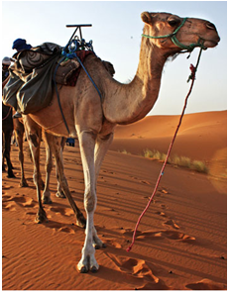
 | 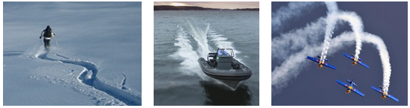
 | رسم مسارات نقاط من جسم صلب متحرك:  النشاط 1 : الحركة المستقيمة الأفقية :  الوسائل المستعملة :  ـ طاولة ـ عربة ـ بكرة ـ خيط ـ قلم ـ ورقة ـ جسم.  ◄ أنجز التركيب كما في الوثيقة1  ◄ نترك الجسم (50g) ينزل قليلا ساحبًا معه العربة.  ◄ ضع مسطرة على هذا الخط.  ● ماذا تلاحظ ؟  ● ماذا تستنتج ؟  إرساء الموارد المعرفية :  ● مسار العربة مسار مستقيم وحركتها حركة مستقيمة.  ــــــــــــــــــــــــــــــــــــــــــــــــــ  النشاط 2 : الحركة المستقيمة الشاقولية :  الوسائل المستعملة :  ـ عارضة ـ بكرة ـ خيط ـ قلم ـ ورقة بيضاء ـ جسم.  ◄ أنجز التركيب كما في الوثيقة2  ◄ نسحب الجسم (50g) ليرتفع إلى أعلى ومعه القلم المثبّت أسفله.  ◄ ضع مسطرة على هذا الخط.  ● ماذا تلاحظ ؟  ● ماذا تستنتج ؟  إرساء الموارد المعرفية :  ● مسار الجسم مسار مستقيم وحركته حركة مستقيمة.  ــــــــــــــــــــــــــــــــــــــــــــــــــ  النشاط 3 : الحركة المستقيمة المائلة :  الوسائل المستعملة :  ـ إطار خشبي ـ ورقة بيضاء  ـ مسطرة ـ زالقة بها ثقب ـ قلم.  ◄ ثبّت ورقة بيضاء على الإطار الخشبي والقلم في ثقب الزالقة لرسم مسارات. الوثيقة3  الحالة الأولى :  ◄ حرك الزالقة على سكة المسطرة والمسطرة ثابتة. ونسجل أوضاع نقطة منها في لحظات زمنية متتالية. ● ماذا تلاحظ ؟  ● ماذا تستنتج ؟  الحالة الثانية :  ◄ حرك المسطرة والزالقة ثابتة. ونسجل أوضاع نقطة من الزالقة في لحظات زمنية متتالية.  ● ماذا تلاحظ ؟  ● ماذا تستنتج ؟  الحالة الثالثة :  ◄ حرك المسطرة بانتظام من أعلى إلى أسفل وفي نفس الوقت حرك الزالقة بانتظام من اليمين إلى اليسار على سكة المسطرة. ونسجل أوضاع نقطة من الزالقة في لحظات زمنية متتالية.  ● ماذا تلاحظ ؟  ● ما مسار النقطة المعتبرة من الزالقة بالنسبة لمراقب من النقطة O₁ متصلة بالمسطرة ؟  ● ما مسار النقطة المعتبرة من الزالقة بالنسبة لمراقب من النقطة O₂ متصلة بالورقة ؟  إرساء الموارد المعرفية :  ● للنقطة المعتبرة (المتحركة) مساران مختلفان تبعا للمرجع المعتبر.  ● عند تغير المرجع بتغير شكل مسار المتحرك سواء في الحركة المستقيمة أو في الحركة الدورانية كما رأينا في الأنشطة السابقة.  ــــــــــــــــــــــــــــــــــــــــــــــــــ | 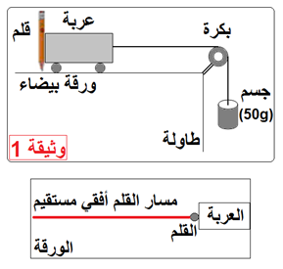  الملاحظة: سنّ القلم يرسم خطًا على سطح الورقة ، هذا الخط ينطبق تماما على حافة المسطرة.  الاستنتاج: مسار العربة مسار مستقيم ، وحركتها حركة مستقيمة.  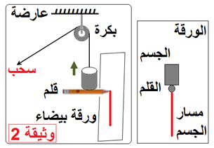  الملاحظة: سنّ القلم يرسم خطًا على سطح الورقة ، هذا الخط ينطبق تماما على حافة المسطرة.  الاستنتاج: مسار الجسم مسار مستقيم ، وحركته حركة مستقيمة.  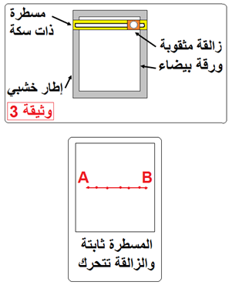  الملاحظة: النقط المسجلة والتي تمثل أوضاع النقطة المعتبرة من الزالقة على استقامة واحدة. نحصل على قطعة مستقيمة [AB] تنطبق على طول المسطرة.  الاستنتاج: حركة النقطة المعتبرة من الزالقة حركة مستقيمة.  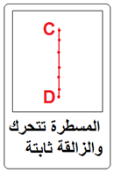  الملاحظة: النقط المسجلة والتي تمثل أوضاع النقطة المعتبرة من الزالقة على استقامة واحدة. نحصل على قطعة مستقيمة [CD] تنطبق على طول المسطرة.  الاستنتاج: حركة النقطة المعتبرة من الزالقة حركة مستقيمة.  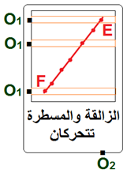  الملاحظة: النقط المسجلة والتي تمثل أوضاع النقطة المعتبرة من الزالقة على استقامة واحدة. نحصل على قطعة مستقيمة [EF].  الاستنتاج: حركة النقطة المعتبرة من الزالقة حركة مستقيمة.  ● مسار النقطة المعتبرة من الزالقة بالنسبة لمراقب من النقطة O₁ متصلة بالمسطرة قطعة مستقيمة [EF].  ● مسار النقطة المعتبرة من الزالقة بالنسبة لمراقب من النقطة O₂ متصلة بالورقة قطعة مستقيمة مائلة [EF] بدايتها النقطة (E) موضع النقطة عند الانطلاق ، نهايتها (F) عند الوصول. | 10د  10د  10د  10د  10د
تقويم الموارد المعرفية | عمل منزلي: يريد اللاعب إدخال الكرية (B) في الثقب رقم (3) ، اُرسم مسار الكرية على سطح طاولة لعبة البلياردو.  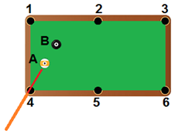 | الإجابة :  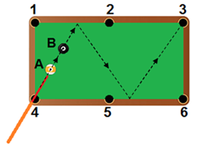 | 5د
 | التمارين: 12 الصفحة 71 ومن 16 إلى 18 الصفحة 72 من الكتاب المدرسي.

المراجع المعتمدة:
1 ـ المنهاج.
2 ـ الوثيقة المرافقة للمنهاج.
3 ـ دليل الكتاب.
4 ـ كتاب سلسلة مدرستي(مطبوعات الشهاب).
5 ـ كتاب العلوم الفيزيائية السنة الأولى جذع مشترك علوم وتكونولوجيا.
6 ـ مصادر موثوقة من الشبكة العنكبوتية.

ما يكتبه التلميذ على كراس : الوضعيات التعلمية
المادة : علوم فيزيائية وتكنولوجيا تاريخ اليوم : . . / . . / 2017
المستوى : الثانية متوسط
الميدان : الظواهر الميكانيكية
المقطع : الحركة والسكون
الوحدة الثانية : حركة نقاط مادية من جسم صلب (رسم مسارات نقاط من جسم صلب متحرك)
ـــــــــــــــــــــــــــــــــــــــــــــــــــــــــــــــــــــــــــــــــــــــــــــــــــــــــــــــــــــــــــــــــــــــــــــــــــــــ
رسم مسارات نقاط من جسم صلب متحرك:
النشاط 1 : الحركة المستقيمة الأفقية :
◄ حقق النشاط كما في التركيب الوثيقة1
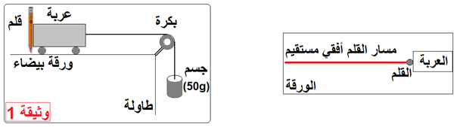
الملاحظة: سنّ القلم يرسم خطًا على سطح الورقة ، هذا الخط ينطبق تماما على حافة المسطرة.
الاستنتاج: مسار العربة مسار مستقيم ، وحركتها حركة مستقيمة أفقية.
النشاط 2 : الحركة المستقيمة الشاقولية :
◄ أنجز التركيب كما في الوثيقة2
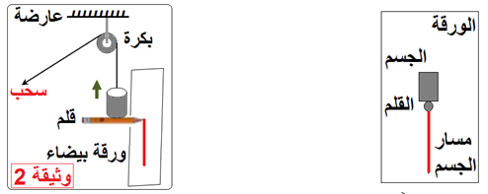
الملاحظة: سنّ القلم يرسم خطًا على سطح الورقة ، هذا الخط ينطبق تماما على حافة المسطرة.
الاستنتاج: مسار الجسم مسار مستقيم ، وحركته حركة مستقيمة شاقولية.
النشاط 3 : الحركة المستقيمة المائلة :
◄ ثبّت ورقة بيضاء على الإطار الخشبي والقلم في ثقب الزالقة لرسم مسارات في حالات ثلاث. الوثيقة3
الحالة الأولى :
◄ حرك الزالقة على سكة المسطرة والمسطرة ثابتة.
● مسار النقطة المعتبرة من الزالقة قطعة مستقيمة [AB] وحركتها مستقيمة.
الحالة الثانية :
◄ حرك المسطرة والزالقة ثابتة. ونسجل أوضاع نقطة من الزالقة في لحظات زمنية متتالية.
● مسار النقطة المعتبرة من الزالقة قطعة مستقيمة [CD] وحركتها مستقيمة.
الحالة الثالثة :
◄ حرك المسطرة بانتظام من أعلى إلى أسفل وفي نفس الوقت حرك الزالقة بانتظام من اليمين إلى اليسار على سكة المسطرة. ونسجل أوضاع نقطة من الزالقة في لحظات زمنية متتالية.
الملاحظة: ● مسار النقطة المعتبرة من الزالقة بالنسبة لمراقب من النقطة O₁ متصلة بالمسطرة قطعة مستقيمة [EF].
● مسار النقطة المعتبرة من الزالقة بالنسبة لمراقب من النقطة O₂ متصلة بالورقة قطعة مستقيمة مائلة [EF] بدايتها النقطة (E) موضع النقطة عند الانطلاق ، نهايتها (F) عند الوصول.
الاستنتاج:
● للنقطة المعتبرة (المتحركة) مساران مختلفان تبعا للمرجع المعتبر.
● عند تغير المرجع بتغير شكل مسار المتحرك سواء في الحركة المستقيمة أو في الحركة الدورانية كما رأينا في الأنشطة السابقة.
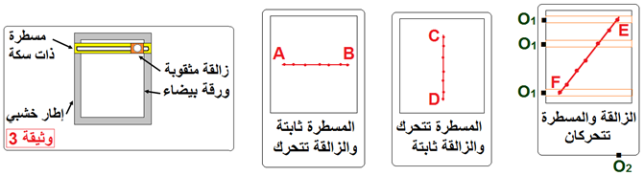
التمارين:
تمرين 12 الصفحة 71 ومن 16 إلى 18 الصفحة 72 من الكتاب المدرسي.

